<大学校园消息通 >

软件架构文档

版本 <1.0>

修订历史记录

|  |  |  |  |
| --- | --- | --- | --- |
| **日期** | **版本** | **说明** | **作者** |
| 8/7/2015 | 1.0 |  | 许志超 |
|  |  |  |  |
|  |  |  |  |
|  |  |  |  |

目录

1. 简介 3

1.1 目的 3

1.2 参考资料 3

2. 用例视图 3

3. 逻辑视图 12

3.1 概述 12

3.2 在构架方面具有重要意义的设计包 12

4. 进程视图 12

5. 部署视图 13

6. 实现视图 13

7. 数据视图（可选） 13

8. 核心算法设计（可选） 13

软件架构文档 （简化版）

# 简介

## 目的

本文档将从构架方面对系统进行综合概述，其中会使用多种不同的构架视图来描述系统的各个方面。它用于记录并表述已对系统的构架方面作出的重要决策。

## 参考资料

无

# 用例视图

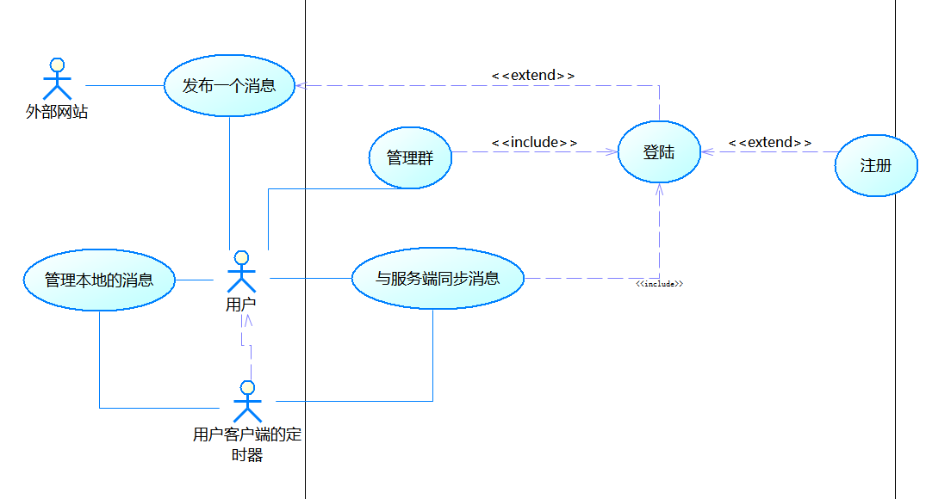

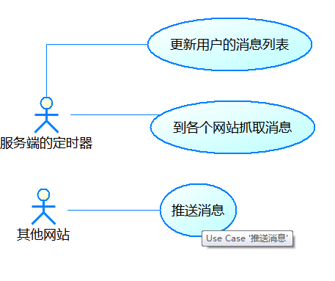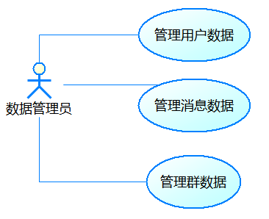

## 用例实现

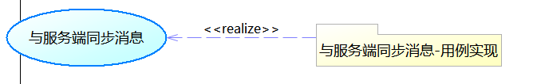

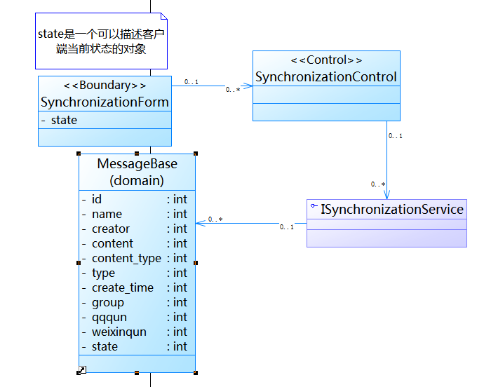

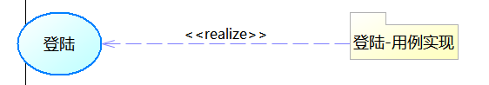

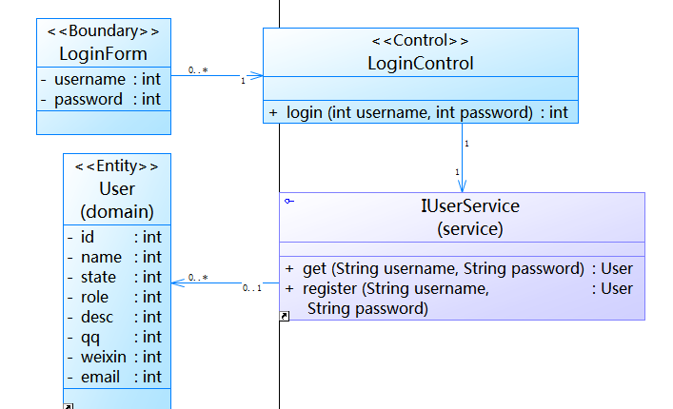

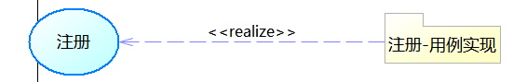

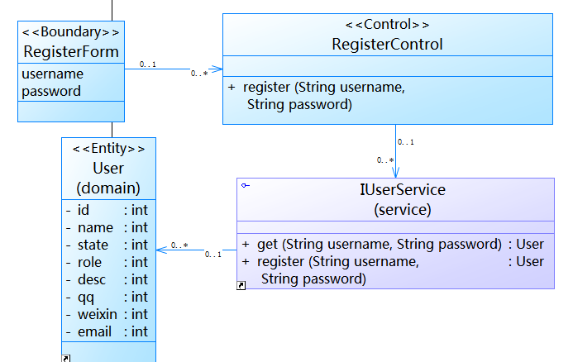

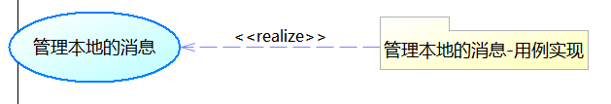

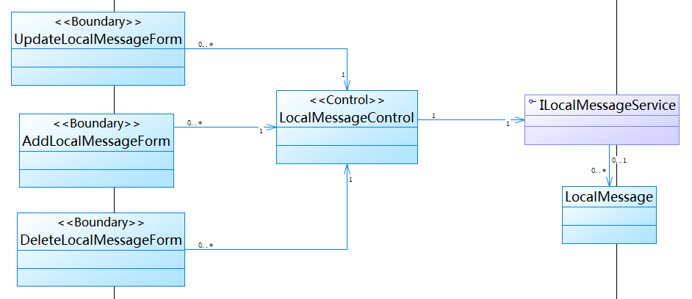

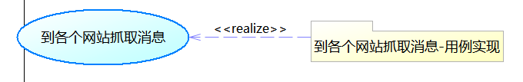

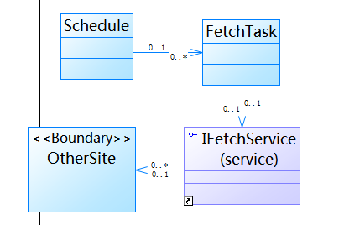

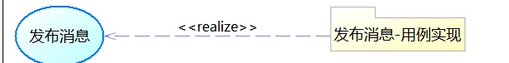

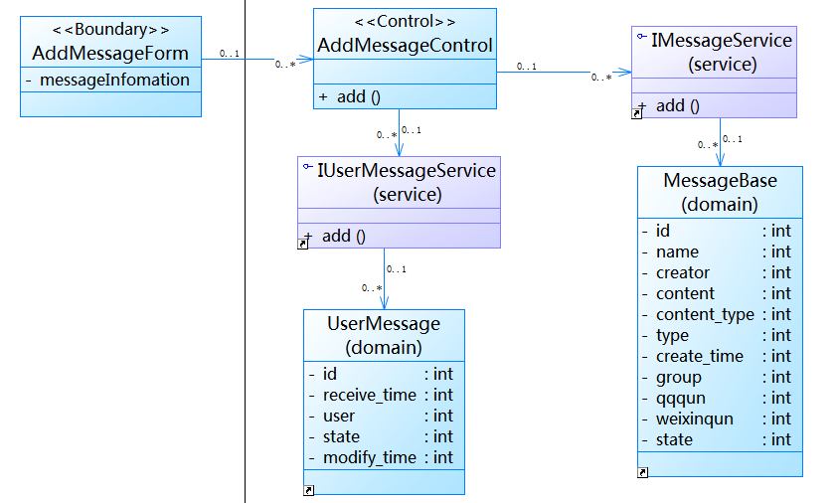

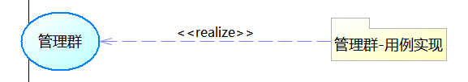

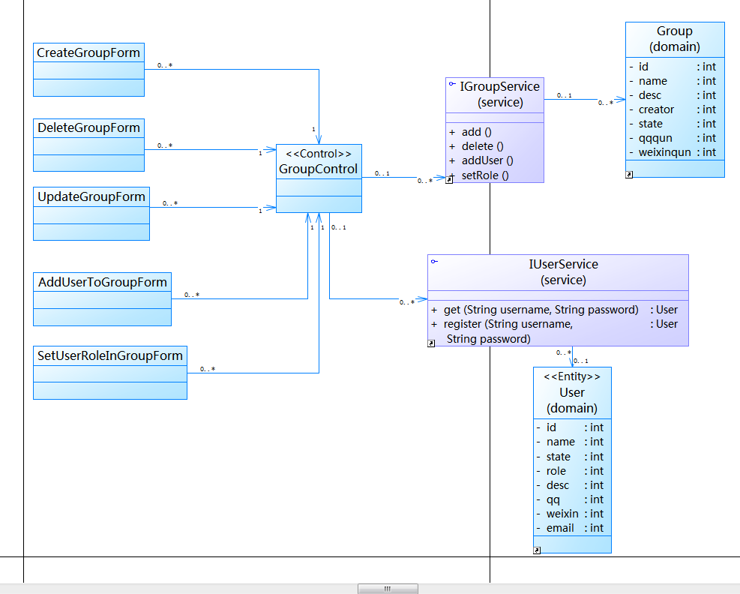

# 逻辑视图

## 概述

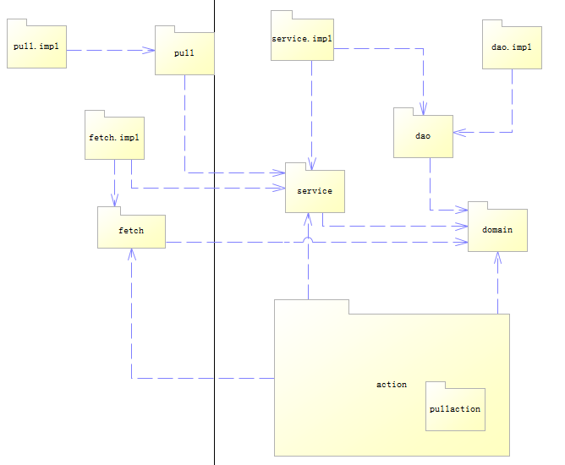

action主要是直接通过Http暴露的接口,通过struts2来实现,所以包名也action,通过action包暴露可供前调用的api. action包中的pullacton子包是专门为推送接口准备的.

service包里存放着各种处理逻辑的接口.service.impl则是其实现

dao包里存放的类用于数据访问层的接口.dao.impl则是其实现.

domain存放各种简单的对象类型.

fetch包里存放着抓取各种网上的消息的接口. fetch.impl则是其实现.

pull包里存放着拉接口的接口.pull.impl则是其实现.

## 在构架方面具有重要意义的设计包

dao专门用于数据层的访问,屏蔽service层对底层数据库的直接依赖.

service专注于逻辑上的处理.

fetch, fetch.impl和与fetch相关的service将包含最难实现.

# 进程视图

无

# 部署视图

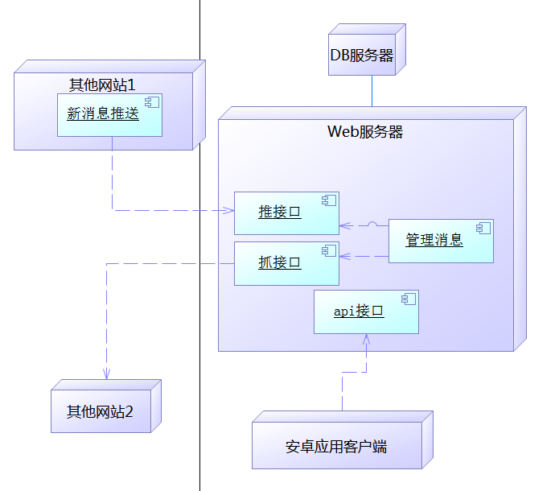

# 实现视图

无

# 数据视图（可选）

无

# 核心算法设计（可选）

无